**NOMBRE: ______________________________**

**GRADO: ______ FECHA: ______________**

***PROTECTOR DE PANTALLA***

EL PROTECTOR DE PANTALLA ES UNA IMAGEN QUE SE ACTIVA EN LA PANTALLA CUANDO DEJAS DE TRABAJAR CON EL COMPUTADOR DURANTE UN TIEMPO DETERMINADO.

¿QUE PROCEDIMIENTO SE PUEDE SEGUIR PARA ASIGNAR UN PROTECTOR DE PANTALLA AL COMPUTADOR?

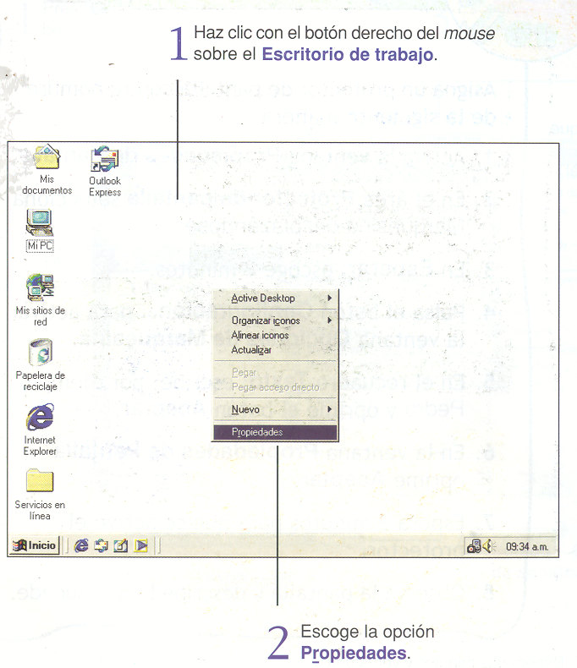

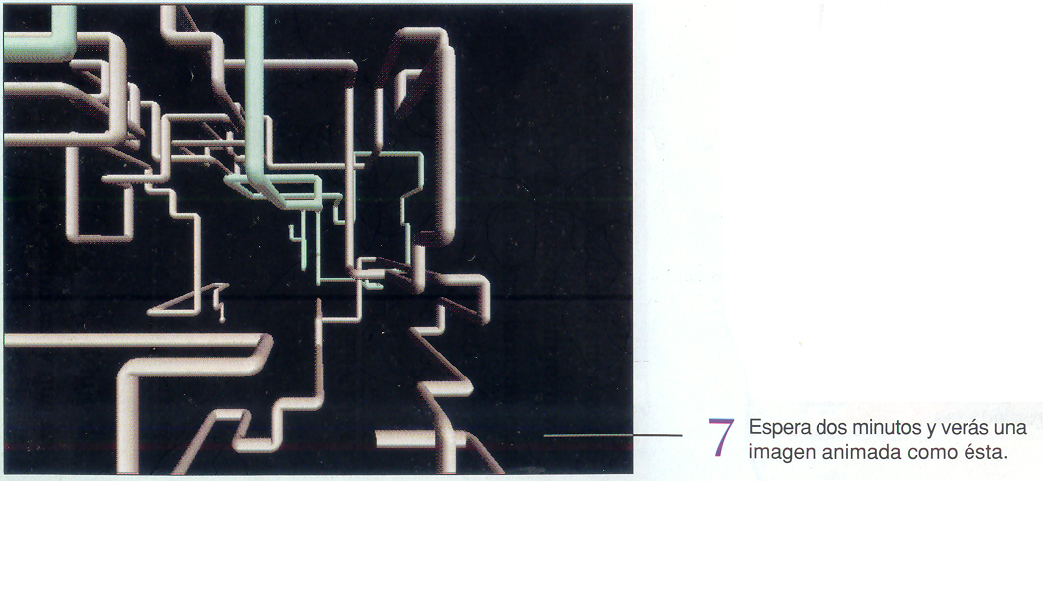

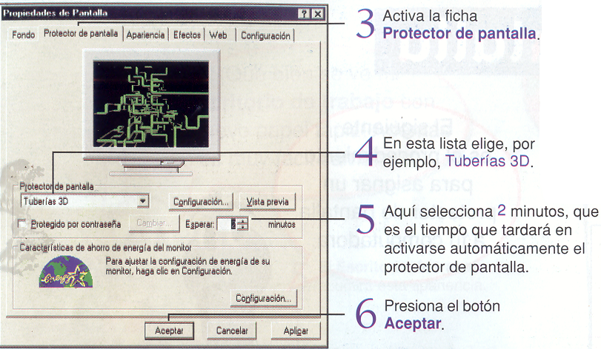

¿CON QUE PROTECTORES DE PANTALLA CUENTA TU COMPUTADOR? ESCRIBE EL NOMBRE DE CUATRO (4) DE ELLOS.

1. ________________________________________________
2. _________________________________________________
3. _________________________________________________
4. _________________________________________________

¿EN QUE VENTANA ENCUENTRAS LA OPCIÒN **PROTECTOR DE PANTALLA** PARA ASIGNAR A TU MONITOR?

_____________________________________________________________________________________________________________________________________________________________________________________________

¿DÒNDE PUEDES ENCONTRAR LA OPCIÒN **PROPIEDADES DE PANTALLA**?

____________________________________________________________________________________________________________________________________________________________________________________________________________________________________________________________

¿QUÈ PROTECTOR DE PANTALLA TE GUSTARÌA ASIGNAR A TU COMPUTADOR? DIBUJALO

